Lista de materiales para el Tercer grado
3rd Grade Supply List

3 dozen #2 pencils  ( no design or character pencils)  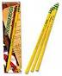  3 docenas de lápices #2 (sin diseño o lápices de carácter) | 4 Plain colored pocket folders (no design), yellow, red, orange, green.  Match the folders with the 1 subject notebook.  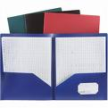  4 Carpetas con bolsillo (sin diseño)  Combinar la carpeta con el color de la libreta, amarillo, rojo, naranja, verde | 3 Composition Notebooks  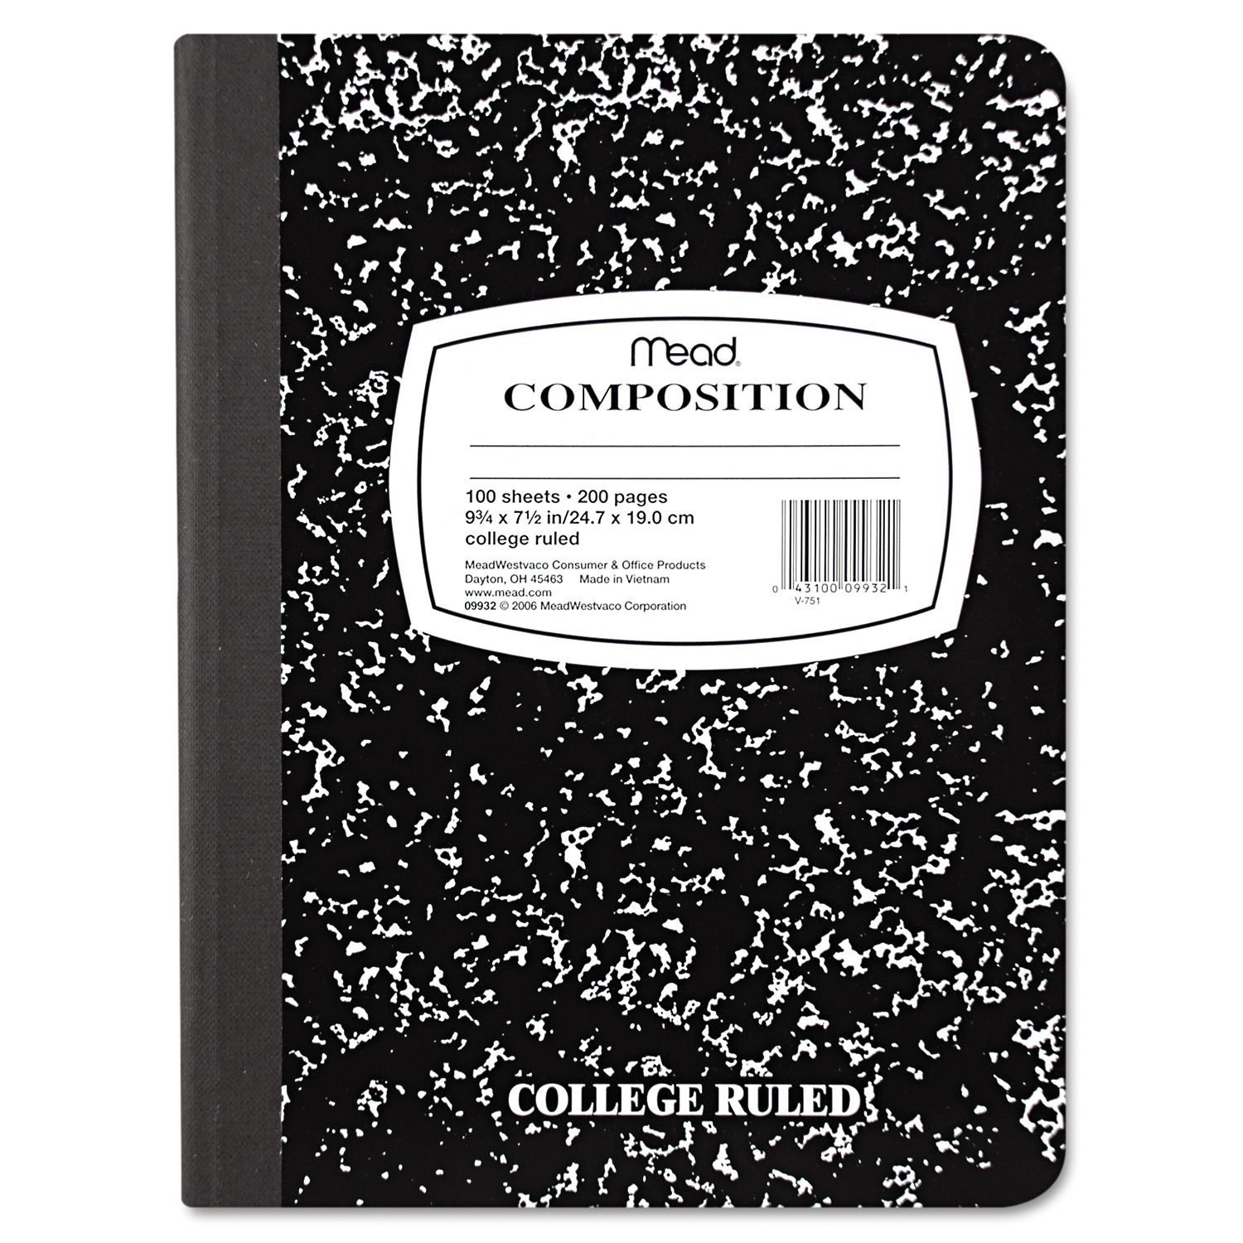  3 cuadernos de composición | 1 box of 24 crayons  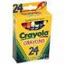  1 caja de 24 creyones
2 large box of Kleenex  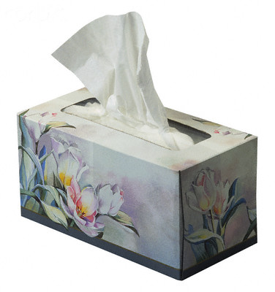  2 caja grande de Kleenex | 1 book bag  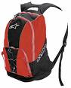  1 bulto | 3-4 Erasers or pencil top erasers  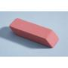  3-4 Gomas de borrar | 2-3 Glue Sticks  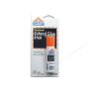  2-3 pegamento
Scissors  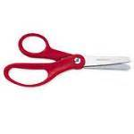  Tijeras | 3 hand sanitizer  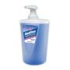  3 desinfectante para las manos | 1 pencil box  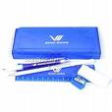  1 caja de lápices | 1 pair of headphones  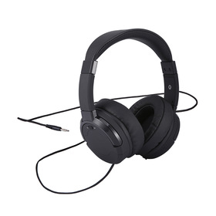  Un par de audífonos
Note: Please do not bring: 3 ring binders

Por favor no compren carpetas de anillas

